________________________________ ______________________________________
R E P U B L I K A E S H Q I P Ë R I S Ë
KUVENDI
SHËRBIMI ADMINISTRATIV

Relacion mbi zbatimin e buxhetit për periudhën 8 mujore janar-gusht 2023

Në mbyllje të periudhës 8 mujore janar –gusht 2023, strukturat e Shërbimit të Financës dhe buxhetit, në koordinim me dhe ekipet e menaxhimit të programeve buxhetore, kanë realizuar monitorimin e treguesve buxhetore në mënyrë krahasimore plan fakt, për periudhën, në lidhje me performancën e realizimin e treguesve të saj.
Kjo analizë, e cila shoqëron raportet 8 mujore të monitorimit, është kryer në përputhje me udhëzimin e Ministrit të Financave dhe Ekonomisë “Për procedurat standarte të monitorimit të buxhetit në njësitë e qeverisjes qendrore” dhe Rregullores së Kuvendit.
Në raportet e monitorimit evidentohet niveli i realizimit të fondeve buxhetore të akorduar për Kuvendin me ligjin nr. ligjin nr.84/2022 ”Për buxhetin e vitit 2023”, në nivelet e kategorive të shpenzimeve, në mënyrë krahasuese me planin dhe me të njëjtën periudhë të viteve të mëparshme.

- Programi buxhetor 01120 “Veprimtaria Legjislative”

Buxheti i akorduar në këtë program për vitin 2023, ka në bazë të tij Deklaratën e Politikës së hartuar gjatë procesit të vlerësimit të nevojave dhe finalizimit të Programit buxhetor Afatmesëm 2023- 2025 dhe është në funksion të saj.
Politika buxhetore është fokusuar në mbështetje të prioriteteve si rritja e efektivitetit për ushtrimin e funksionit legjislativ të Kuvendit; rritja e bashkëpunimit Kuvend-Qeveri në kuadër të procesit ligjvënës; rritja e efektivitetit të funksioneve mbikëqyrëse dhe përfaqësuese të Kuvendit; rritja e rolit të Kuvendit në proceset integruese dhe forcimi i diplomacisë parlamentare.
Gjithashtu, gjatë kësaj periudhe i është dhënë rëndësia e duhur rritjes së rolit të Kuvendit për fazën në të cilën po kalon procesi i integrimit të Shqipërisë në Bashkimin Europian duke i dhënë atij një rol të shtuar në përputhje dhe me metodologjinë e re të zgjerimit, e cila ka disa parime, si: dinamizmi, ku procesi do të jetë më i shpejtë sesa ka qenë, fakti se tani nuk do të kemi vetëm hapje dhe mbyllje kapitujsh, por do të kemi grupe kapitujsh që e bën procesin shumë të shpejtë.

Tabela nr.1 paraqet buxhetin vjetor të programit Legjislativ, planin 8 mujor sipas detajimit dhe realizimin faktik janar-gusht 2023:

Tabela nr.1 në mijë lekë
Emërtimi | plan vjetor programi buxhetor legjislativ | Plani vjetor me ndryshimet | Plan 8 mujor | Fakti 8 mujor | % realizimit planit 8 mujor
a | 1 | 2 | 3 | 4 | 5=4/3
Shpenzime për paga | 369.200 | 514.200 | 305.000 | 293.183 | 96.12%
Shpenzime për sigurime shoqërore | 51.700 | 60.964 | 41.000 | 37.019 | 90.29%
Shpenzime për blerje mallra dhe shërbime | 301.926 | 301.926 | 200.000 | 174.850 | 87.43%
Kuota parlamentare | 15.000 | 15.000 | 13.000 | 12.012 | 92.40%
Transferta korente te brendshme | 0 | 514 | 0 | 0 | 0%
Shpenzime kapitale (investime) | 0 | 0 | 0 | 0 | 0%
T OT A L I | 737.826 | 892.604 | 559.000 | 517.064 | 92.5%

Siç shihet në tabelën e mësipërme, plani vjetor i shpenzimeve për paga dhe kontributet e sigurimeve ka ndryshuarnë rritje. Kjo ka ardhur si rezultat i miratimit të ligjit 34/2023 “Për disa ndryshime në ligjin nr. 9584, datë 17.7.2006, “Për pagat, shpërblimet dhe strukturat e institucioneve të pavarura kushtetuese dhe të institucioneve të tjera të pavarura, të krijuara me ligj”, të ndryshuar,
me të cilin ndryshoi paga e deputetëve. Gjithashtu, me vkm 325 datë 31.05.2023, për pagat e nëpunësve civilë dhe funksionarëve të kabineteve, kanë pësuar ndryshim (në rritje) pagat e stafit politik në Kuvend, fondi i të cilëve, akordohet në programin legjislativ.

II.Programi buxhetor 01110 “Planifikim, menaxhim, administrim”

Politika buxhetore për këtë program është fokusuar në mbështetje të prioriteteve për përmirësimin e vazhdueshëm të punës për ndërgjegjësimin dhe angazhimin e qytetarëve në veprimtarinë e Kuvendit, rritje të efektivitetit dhe paanshmërisë në ofrimin e shërbimeve kërkimore, rritje të nivelit të teknologjisë së informacionit, përmirësim i kuadrit rregullator, rritje e kapaciteteve njerëzore, si edhe përmirësim i komunikimit të brendshëm dhe infrastrukturës e kushteve të punës.

Tabela nr.2 paraqet buxhetin vjetor të programit Planifikim, Menaxhim, Administrim, planin 8 mujor sipas detajimit dhe realizimin faktik janar-gusht 2023:

Tabela nr.2 në mijë lekë
Emërtimi | plan vjetor programi buxhetor Planifikim,menaxhim dhe Administrim | Plani vjetor me ndryshimet | Plan 8 mujor | Fakti 8 mujor | % realizimit planit 8 mujor
a | 1 | 2 | 3 | 4 | 5=4/3
Shpenzime për paga | 254.500 | 329.500 | 204.000 | 196.617 | 96.38%
Shpenzime për sigurime shoqërore | 42.620 | 51.420 | 38.200 | 30.804 | 80.63 %
Shpenzime për blerje mallra dhe shërbime | 184.230 | 177.630 | 118.420 | 63.068 | 53.26 %
Transferta me jashte | 90 | 90 | 0 | 0 | 0 %
Transferta korente te brendshme | 0 | 1.600 | 900 | 544 | 60.44 %
Shpenzime kapitale (investime) | 75.000 | 75.000 | 31.829 | 4.330 | 13.60.%
T OT A L I | 556.440 | 635.240 | 393.349 | 295.363 | 75.1%

Ndryshimet në rritje të planit për shpenzime e paga, i përkasin efektit shtesë financiar, në zbatim të vkm 325, datë 31.05.2023, sa më sipër e cituam.

Tabela nr.3 paraqet buxhetin vjetor të Kuvendit në total, planin 8 mujor sipas detajimit dhe realizimin faktik janar-gusht 2023:

Tabela nr.3 në mijë lekë
Emërtimi | plan vjetor | Plani vjetor i ndryshuar | Plan 8 mujor | Fakti 8 mujor | % realizimit planit 8 mujor
a | 1 | 2 | 3 | 4 | 5=4/3
Shpenzime për paga | 623.700 | 843.700 | 509.000 | 489.800 | 96.22 %
Shpenzime për sigurime shoqërore | 94.320 | 112.384 | 79.200 | 67.823 | 85.63 %
Shpenzime për blerje mallra dhe shërbime | 486.156 | 479.556 | 318.420 | 237.918 | 74.72%
Transferta me jashte | 15.090 | 15.090 | 13.000 | 12.012 | 92.40 %
Transferta korente te brendshme | 0 | 2.113 | 900 | 544 | 60.44 %
Shpenzime kapitale (investime) | 75.000 | 75.000 | 31.829 | 4.330 | 13.60.%
T OT A L I | 1.294.266 | 1.572.844 | 952.349 | 812.427 | 85.3 %

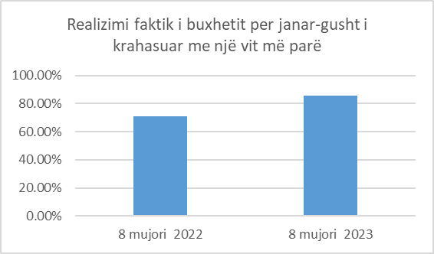
Grafiku në të majtë, paraqet realizimin faktik 8 mujor, në mënyrë krahasimore

Shpenzimet për paga dhe për kontributet e sigurimeve shoqërore e shëndetësore

Plani 8 mujor i këtyre shpenzimeve është realizuar në masën 94.8 %.
Fondi i pagave i akorduar për vitin 2023, është llogaritur për një numër të planifikuar prej 437 punonjës dhe deputetë.
Gjatë kësaj periudhe buxhetore që analizohet, siç dhe më lart është cituarm ka ndryshuar kuadri ligjor për pagat , i cili ka ndikuar në rritje të pagave të deputetëve dhe të stafit politik dhe administrativ të Kuvendit.
Për këtë, nga Ministria e Financave dhe Ekonomisë, me nr.11908/1 datë 03.07.2023 janë akorduar fonde shtesë, në vlerë 232 milion lekë, nga fondi i kontigjencës.
Vlera prej 557 milion lekë është shpenzuar për numrin 405 të punonjësve dhe deputetëve, përfshirë dhe stafin politik dhe atë të përkohshëm, me kontratë.

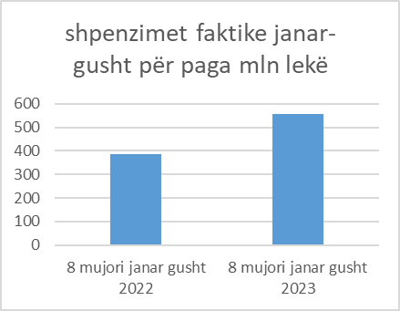

Realizimi faktik i shpenzimeve për paga në vitin 2023, i cili shihet dhe grafikisht që është shumë më i lartë se e njëjta periudhë në vitin e kaluar, reflekton dhe zbatimin e kuadrit ligjor të ndryshuar, efekti financiar i të cilit ka filluar në 1 Prill të këtij viti buxhetor.

Shpenzimet operative për blerje mallra e shërbime ( 602)

Ky grup shpenzimesh si tetërmujor është realizuar në masën afro 75 % e planit tetëmujor.
Nuk ka patur ndryshime të planit (shtesa, pakësime ) në këtë zë, përveç vlerës së shpenzimeve për punonjës të kontraktuar, e cila në buxhet akordohet në llogarinë analitike 602 dhe pastaj bëhet transferim te shpenzimet e pagave ( analiza ekonomike 600 e 601)

Në këtë grup shpenzimesh më kryesoret janë si në grafikun e mëposhtëm:
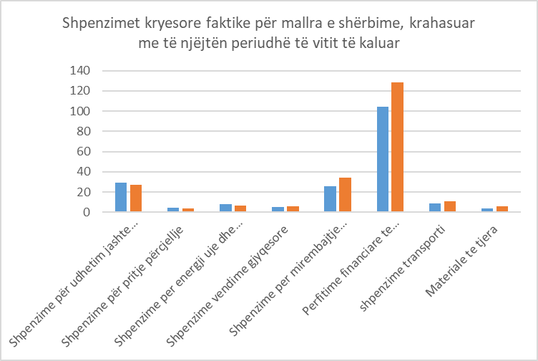

Gjatë periudhës 8 mujroe, 50% e shpenzimeve faktike janë shpenzimet që parashikon statusi i deputetit, 14 % janë shpenzimet e mirëmbajtjes së sistemeve elektronike në respektim të vkm nr.710 datë 21.08.2013 ”Për krijimin dhe funksionimin e sistemeve të ruajtjes së informacionit, vazhdueshmërisë së punës dhe marrëveshjeve të nivelit të shërbimit” për sigurimin e mirëmbajtjes së planifikuar gjatë 2-4 vjet; 11.4 % janë shpenzimet për udhëtimet e delegacioneve parlamentare (gjatë 8 mujorit janë lëshuar 80 urdhra udhëtimi, pjesëmarrje në takime pune, në Asamble parlamentare, vizita zyrtare, konferenca etj) për 220 pjesëmarrës gjithsej); 2,7 % të faktit në këtë zë, kapin shpenzimet utilitare, si energji elektrike dhe ujë e telefoni fikse, e shpenzime të tjera si pritje e përcjellje, pagesa të expertëve për komisionet hetimore dhe të posaçme, pagesa të vendimeve gjyqësore ndaj ish deputetëve (kreditorë), etj.

Shpenzimet për kuotat parlamentare

Gjatë periudhës janar-gusht 2023 janë paguar detyrimet vjetore për kuotat parlamentare në ato organizata ku bën pjesë dhe Kuvendi i Shqipërisë si OSBE, IPU, NATO, PABSEC, PAM.
Realizimi 8 mujor paraqitet 92 %.
Investime Kapitale

Projektet e shpenzimeve kapitale për vitin 2023 paraqiten në tabelën nr.4 (shprehur ne lekë):

Tabela nr.4
Kodi projektit | Emërtimi i projektit | Buxheti 2023 | Realizimi progresiv Janar-gusht 2023 | Komente
M020002 | Blerje pajisje zyre dhe punishtja e Demokracisë | 28,852,800 | 3,589,198 | Investim në vazhdimësi
20AB401 | Bashkefinancim i NDI per qendren e vizitoreve (kosto lokale) | 200,000 | 0 | Planifikuar në 4-mujorin e tretë
18AA410 | Projekt "Krijimi I dhomes se serverave ne sallen e seancave plenare" | 31,544 | 0 | Planifikuar në 4-mujorin e tretë
18AA510 | Blerje pajisje për mobilimin e qendrës së vizitoreve | 25,768,456 | 0 | Eshtë lidhur kontrata me operatorin ekonomik
M020042 | Projekt për "Sistem i mbrojtjes kundra zjarrit në Kryesi" | 1,099,200 | 279,946 | Projekt në vazhdim
18AA503 | Projekt për "Ambjente të rikonstruktuara të parkut të autoveturave" | 48,000 | 0 | Planifikuar në 4-mujorin e tretë
18AA416 | Bashkëfinancim me donatorin për search engine dhe API në kuadër të e-legislation | 4,000,000 | 0 | Planifikuar në 4-mujorin e tretë
18AA415 | Bashkëfinancim me donatorin për editorin XML në kuadër të e-legislation | 2,000,000 | 0 | Planifikuar në 4-mujorin e tretë
18AA407 | Upgrade i sistemit Audio Video | 9,600,000 | 0 | Në procedure prokurimi
M020048 | Vendqendrim për gazetarët | 2,600,000 | 0 | Planifikuar në 4-mujorin e tretë
M020029 | Libra te blere | 800,000 | 461.100 | Realizuar kontrata
 | TOTAL | 75.000.000 | 4.330.244

Gjatë periudhës tetëmujore të këtij viti buxhetor, realizimi faktik me 5.8 %

